《建筑力学》形考作业一参考答案

一、单项选择题（每小题2分，共20分）
1．约束反力中含有力偶的约束为（ ）。
A. 可动铰支座
B. 固定铰支座
C. 光滑接触面
D. 固定支座
正确答案是：固定支座
2．只限制物体沿任何方向移动，不限制物体转动的支座是（ ）。
A. 固定铰支座
B. 光滑接触面
C. 固定支座
D. 可动铰支座
正确答案是：固定铰支座
3．若刚体在三个力作用下处于平衡，则此三个力的作用线必（ ）。
A. 在同一平面内，且汇交于一点
B. 不在同一平面内，且互相平行
C. 不在同一片面内，且汇交于一点
D. 在同一平面内，且互相平行
正确答案是：在同一平面内，且汇交于一点
4．力偶可以在它的作用平面内（ ），而不改变它对物体的作用。
A. 任意移动
B. 任意移动和转动
C. 既不能移动也不能转动
D. 任意转动
正确答案是：任意移动和转动
5．平面一般力系可以分解为（ ）。
A. 一个平面汇交力系和一个平面力偶系
B. 一个平面汇交力系
C. 无法分解
D. 一个平面力偶系
正确答案是：一个平面汇交力系和一个平面力偶系
6．平面汇交力系的合成结果是（ ）。
A. 一个合力
B. 一个力偶和一个合力
C. 一个合力偶
D. 不能确定
正确答案是：一个合力
7．平面力偶系的合成结果是（ ）。
A. 主矢
B. 一个合力偶
C. 一个合力
D. 一个力偶和一个合力
正确答案是：一个合力偶
8．平面一般力系有（ ）个独立的平衡方程，可用来求解未知量。
A. 1
B. 2
C. 3
D. 4
正确答案是：3
9．由两个物体组成的物体系统，共具有（ ）独立的平衡方程。
A. 3
B. 5
C. 4
D. 6
正确答案是：6
10．力的可传性原理只适用于（ ）。
A. 固体
B. 弹性体
C. 刚体
D. 任何物体
正确答案是：刚体信息文本
二、判断题（每小题2分，共20分）11
1．若两个力大小相等，则这两个力等效。
对
错
正确的答案是“错”。
2．在任意一个已知力系中加上或减去一个平衡力系，会改变原力系对变形体的作用效果。
对
错
正确的答案是“错”。
3．作用力与反作用力公理只适用于刚体。
对
错
正确的答案是“错”。
4．合力的数值一定比分力数值大。
对
错
正确的答案是“错”。
5．力沿坐标轴方向上的分力是矢量，力在坐标轴上的投影是代数量。
对
错
正确的答案是“对”。
6．力的三要素是大小、方向、作用点。
对
错
正确的答案是“对”。
7．由n个物体组成的系统，若每个物体都受平面一般力系的作用，则共可以建立3n个独立的平衡方程。
对
错
正确的答案是“对”。
8．若两个力在坐标轴上的投影相等，则这两个力一定相等。
对
错
正确的答案是“错”。
9．一个力偶可以和一个力平衡。
对
错
正确的答案是“错”。
10．力偶在坐标轴上的投影的代数和恒等于零。
对
错
正确的答案是“对”。
三、作图题（每小题5分，共20分）21满分5.00
1．梁AC 的自重不计，试作出图示伸臂梁AC 的受力图。（5分）
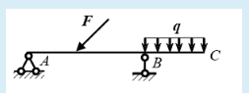

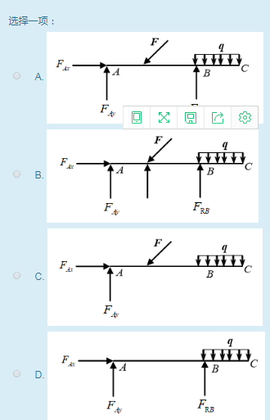

正确答案是：
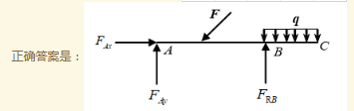

2．梁AB 的自重不计，试作出图示简支梁AB 的受力图。（5分）
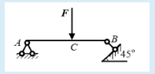
选择一项：
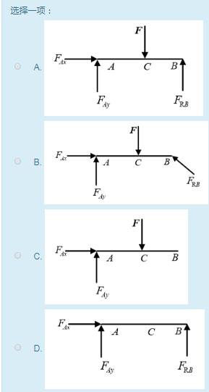.
正确答案是：
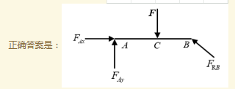
3． A 端是固定端，梁AB 的自重不计，试作出悬臂梁AB 的受力图。（5分）
. 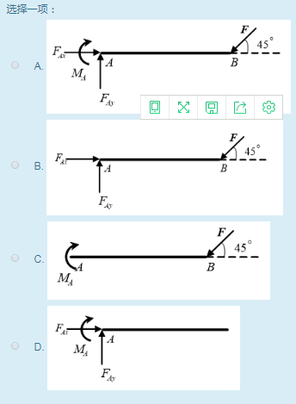

正确答案是：

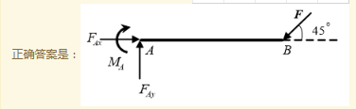
4．梁AC 和CD 用铰C 连接，梁的自重不计，试作出梁AD 的整体受力图。（5分）
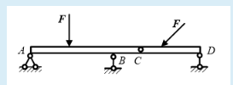
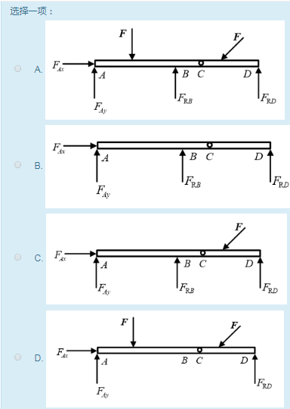

正确答案是：
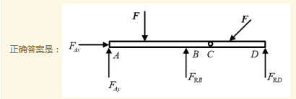

四、计算题（每小题8分，共40分）
1．求图示梁的约束反力。（8分）
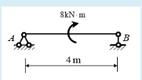
（1.1）B支座的支座反力FRB =（ ）（4分）
A. 4kN（↑）
B. 4kN（↓）
C. 2kN（↑）
D. 2kN （↓）
正确答案是：2kN（↑）
（1.2）A支座的水平方向支座反力FAx=（ ）（2分）
A. 2kN（←）
B. 4kN（→）
C. 4kN（←）
D. 0
正确答案是：0
（1.3）A支座的竖直方向支座反力FAy=（ ）（2分）
A. 2kN（↑）
B. 4kN（↓）
C. 2kN（↓）
D. 4kN（↑）
正确答案是：2kN（↓）
2．求图示梁的约束反力。（8分）
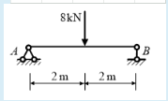
（2.1）B支座的支座反力FRB =（ ）（4分）
A. 2kN（↑）
B. 4kN（↓）
C. 2kN（↓）
D. 4kN（↑）
正确答案是：4kN（↑）
（2.2）A支座的水平方向支座反力FAx=（ ）（2分）
A. 4kN（←）
B. 4kN（→）
C. 0
D. 2kN（←）
正确答案是：0
（2.3）A支座的竖直方向支座反力FAy=（ ）（2分）
A. 4kN（↑）
B. 4kN（↓）
C. 2kN（↓）
D. 2kN（↑）
正确答案是：4kN（↑）
3．求图示梁的约束反力。（8分）
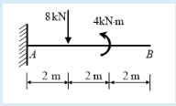
（3.1）A支座的水平方向支座反力FAx=（ ）（2分）
A. 4kN（←）
B. 0
C. 4kN（→）
D. 2kN（←）
正确答案是：0
32
（3.2）A支座的竖直方向支座反力FAy=（ ）（2分）
A. 8kN（↑）
B. 4kN（↓）
C. 8kN（↓）
D. 4kN（↑）
正确答案是：8kN（↑）
33满分4.00
（3.3）A支座的支座反力矩MA=（ ）（4分）
A. 12kN∙m（O）
B. 4kN∙m（O）
C. 10kN∙m（O）
D. 8kN∙m（O）
正确答案是：12kN∙m（O）
4．求图示刚架的约束反力。（8分）
34满分4.00
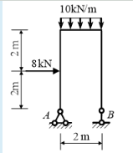
（4.1）B 支座的支座反力FRB =（ ）（4分）
A. 18kN（↑）
B. 10kN （↓）
C. 2kN（↓）
D. 20kN（↑）
正确答案是：18kN（↑）
35
（4.2）A支座的水平方向支座反力FAx=（ ）（2分）
A. 2kN（←）
B. 8kN（←）
C. 0
D. 4kN（→）
正确答案是：8kN（←）
（4.3）A支座的竖直方向支座反力FAy =（ ）（2分）
A. 2kN（↑）
B. 20kN （↓）
C. 10kN（↓）
D. 8kN（↑）
正确答案是：2kN（↑）
5．求图示梁的约束反力。（8分）
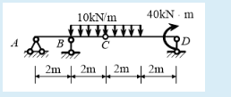
（5.1）D支座的支座反力FRD =（ ）（2分）
A. 15kN（↑）
B. 0
C. 20kN（↑）
D. 10kN（↑）
正确答案是：15kN（↑）
（5.2）B支座的竖直方向支座反力FRB =（ ）（2分）
A. 20kN（↓）
B. 40kN（↑）
C. 0
D. 20kN（↑）
正确答案是：40kN（↑）
（5.3）A支座的水平方向支座反力FAx =（ ）（2分）
A. 4kN（→）
B. 8kN（←）
C. 2kN（←）
D. 0
正确答案是：0
（5.4）A支座的竖直方向支座反力FAy=（ ）（2分）
A. 20kN（↑）
B. 40kN（↑）
C. 5kN （↓）
D. 10kN（↓）
正确答案是：5kN （↓）

《建筑力学》形考作业二参考答案

一、单项选择题（每小题2分，共20分）1
1．两根材料不同、截面面积不同的杆件，在相同轴向外力作用下，轴力是（ ）。
A. 可能不相等
B. 相等
C. 不相等
D. 可能相等
正确答案是：相等
2．胡克定律应用的条件是（ ）。
A. 应力不超过屈服极限
B. 只适用于塑性材料
C. 应力不超过比例极限
D. 只适用于轴向拉伸
正确答案是：应力不超过比例极限
3．工程上习惯将EA称为杆件截面的（ ）。
A. 抗拉刚度
B. 抗扭刚度
C. 抗剪刚度
D. 抗弯刚度
正确答案是：抗拉刚度
4．低碳钢的拉伸过程中，（ ）阶段的特点是应力几乎不变。
A. 屈服
B. 强化
C. 弹性
D. 颈缩
正确答案是：屈服
5．低碳钢的拉伸过程中，（ ）阶段的特点是应力与应变成正比。
A. 屈服
B. 弹性
C. 强化
D. 颈缩
正确答案是：弹性
6．低碳钢的拉伸过程中，胡克定律在（ ）范围内成立。
A. 强化阶段
B. 屈服阶段
C. 弹性阶段
D. 颈缩阶段
正确答案是：弹性阶段
7．低碳钢材料在拉伸试验过程中，所能承受的最大应力是（ ）。
A. 屈服极限σs
B. 许用应力[σ]
C. 强度极限σb
D. 比例极限σp
正确答案是：强度极限σb
8．直径为D的圆形截面，则其对形心轴的惯性矩为（ ）。
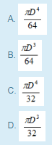
正确答案是：
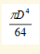
9．构件抵抗变形的能力称为（ ）。
A. 刚度
B. 稳定性
C. 极限强度
D. 强度正确答案是：刚度
10．构件抵抗破坏的能力称为（ ）。
A. 强度
B. 极限强度
C. 稳定性
D. 刚度
正确答案是：强度
二、判断题（每小题2分，共20分）
1．杆件变形的基本形式有轴向拉伸与压缩、剪切、扭转和弯曲四种。
对
错
正确的答案是“对”。
2．轴向拉伸（压缩）时与轴线相重合的内力称为剪力。
对
错
正确的答案是“错”。
3．梁的正应力是由剪力引起的。
对
错
正确的答案是“错”。
4．轴向拉伸（压缩）的正应力大小和轴力的大小成正比。
对
错
正确的答案是“对”。
5．任意平面图形对某轴的惯性矩一定大于零。
对
错
正确的答案是“对”。
6．平面图形对所有平行轴的惯性矩中，其对其形心轴的惯性矩为最大。
对
错
正确的答案是“错”。
7．任意平面图形对某轴的惯性矩恒小于零。
对
错
正确的答案是“错”。
8．平面图形对任一轴的惯性矩，等于它对平行于该轴的形心轴的惯性矩加上平面图形面积与两轴之间距离平方的乘积。
对
错
正确的答案是“对”。
9．拉压刚度EA越小，杆件抵抗纵向变形的能力越强。
对
错
正确的答案是“错”。
10．胡克定律适用于塑性材料。
对
错
正确的答案是“错”。
三、计算题（共60分）
1．杆件受力如图示，已知F1=50kN，F2=140kN，试作杆件的轴力图。（5分）
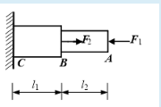
作杆件的轴力图，如图（ ）（5分）
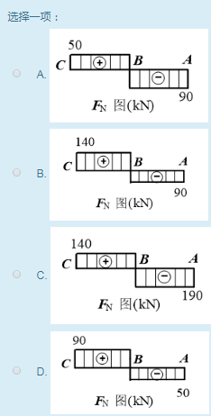
正确答案是：
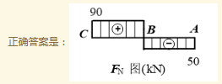
2．一变截面圆钢杆如图示，已知F1=20kN，F2=35kN，F3=35kN， AB 段杆的横截面面积AAB =200mm2， BC 段杆的横截面面积ABC =300mm2，CD 段杆的横截面面积ACD =400mm2，试作钢杆的轴力图，求出钢杆的最大正应力。（5分）
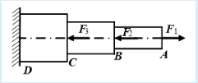

（2.1）作杆件的轴力图，如图（ ）（3分）
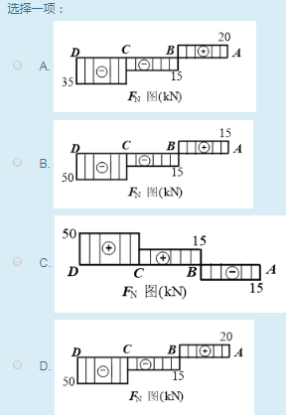
正确答案是：
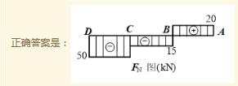

（2.2）钢杆的最大正应力为（ ）（2分）
A. σmax=50MPa(拉应力)
B. σmax=125MPa(压应力)
C. σmax=100MPa(压应力)
D. σmax=200MPa(拉应力)
正确答案是：σmax=125MPa(压应力)
3．图示杆件，已知截面面积A=400mm2，材料的许用应力[σ]=150MPa，试校核该杆件的强度。（5分）
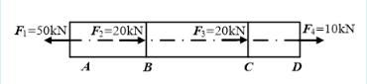
24满分3.00
（3.1）钢杆的最大正应力为（ ）（3分）
A. σmax=200MPa(拉应力)
B. σmax=125MPa(压应力)
C. σmax=50MPa(拉应力)
D. σmax=100MPa(压应力)
正确答案是：σmax=125MPa(压应力)
（3.2）将钢杆的最大正应力与许用应力比较，可知（ ）（2分）
A. 杆件不满足强度要求
B. 杆件满足强度要求
正确答案是：杆件满足强度要求
4．悬臂AB 受力如图示，求其C 截面的剪力和弯矩。（5分）
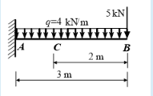
（4.1）C 截面的弯矩为（ ）（3分）
A. 18kN∙m（上侧受拉）
B. 15kN∙m（下侧受拉）
C. 10kN∙m（上侧受拉）
D. 0
正确答案是：18kN∙m（上侧受拉）
（4.2）C 截面的剪力为（ ）（2分）
A. 0
B. 17kN
C. 13kN
D. -12kN
正确答案是：13kN
5．图示简支梁受集中荷载作用，试绘出梁的剪力图和弯矩图。（10分）
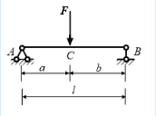
（5.1）简支梁的弯矩图如（ ）所示（5分）
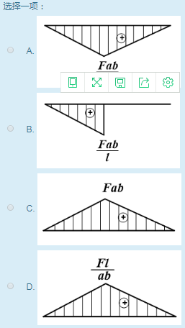A.
正确答案是：
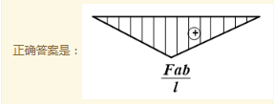

（5.2）简支梁的剪力图如（ ）所示（5分）
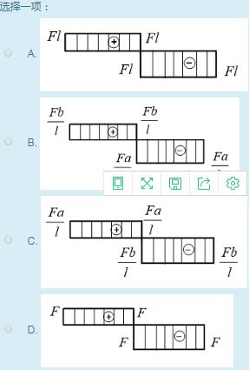
正确答案是：
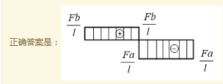
6．梁的受力如图示，试绘出梁的剪力图和弯矩图。（10分）
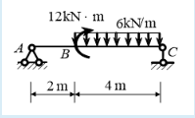
（6.1）梁的弯矩图如（ ）所示（5分）
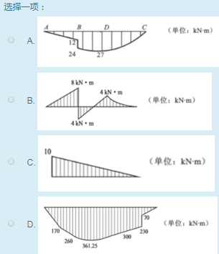
正确答案是：
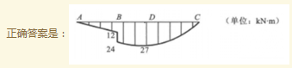

（6.2）梁的剪力图如（ ）所示（5分）
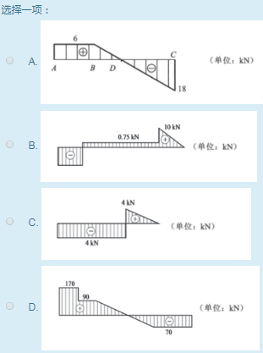
正确答案是：
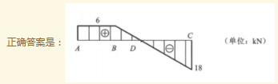
7．长为l的矩形截面悬臂梁，在自由端处作用一集中力F，已知F=3kN，h=180mm，b=120mm，y=60mm，l=3m，a=2m，求C 截面上K点的正应力。（10分）
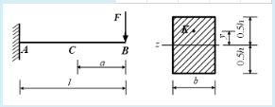
32满分3.00
（7.1）计算C 截面的弯矩为（ ）（3分）
A. MC=3kN∙m（上侧受拉）
B. MC=12kN∙m（上侧受拉）
C. MC=9kN∙m（上侧受拉）
D. MC=6kN∙m（上侧受拉）
正确答案是：MC=6kN∙m（上侧受拉）
33满分3.00
（7.2）计算截面对中性轴的惯性矩，Iz=（ ）（3分）
A. 58.32x106(mm4)
B. 28.64x106(mm2)
C. 28.64x106(mm4)
D. 58.32x106(mm2)
正确答案是：58.32x106(mm4)
34满分4.00
（7.3）计算C 截面上K 点的正应力，σk =（ ）（4分）
A. 6.17MPa(拉应力)
B. 4.25MPa(拉应力)
C. 3.09MPa(拉应力)
D. 5.35MPa(拉应力)
正确答案是：6.17MPa(拉应力)
8．一矩形截面悬臂梁在自由端受集中力作用，截面尺寸如图所示（单位：mm）。已知材料的许用应力[σ]= 160MPa。试校核梁的正应力强度。（10分）
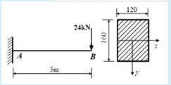
35满分3.00
（8.1）梁的最大弯矩值为（ ）（3分）
A. Mmax=36kN∙m
B. Mmax=72kN∙m
C. Mmax=24kN∙m
D. Mmax=160kN∙m
正确答案是：Mmax=72kN∙m
36满分3.00
（8.2）抗弯截面系数Wz=（ ）（3分）
A. 5.12x105(mm3)
B. 6.12x105(mm3)
C. 5.12x106(mm4)
D. 3.0722x106(mm3)
正确答案是：5.12x105(mm3)
37满分3.00
（8.3）最大正应力σmax=（ ）（3分）
A. 70.31MPa
B. 100.25MPa
C. 281.25MPa
D. 140.625MPa
正确答案是：140.625MPa
（8.4）将梁的最大正应力与许用应力比较，可知（ ）（1分）
A. 杆件不满足正应力强度条件
B. 杆件满足正应力强度条件
正确答案是：杆件满足正应力强度条件

《建筑力学》形考作业三参考答案

一、单项选择题（每小题3分，共30分）
1．三个刚片用（ ）两两相连，组成无多余约束的几何不变体系。选择一项：
A. 不在同一直线的三个铰
B. 三个单铰
C. 三个铰
D. 不在同一直线的三个单铰
正确答案是：不在同一直线的三个单铰
2．切断一根链杆相当于解除（ ）个约束。选择一项：
A. 2
B. 1
C. 4
D. 3
正确答案是：1
3．连结两根杆件的铰有（ ）个约束。选择一项：
A. 1
B. 2
C. 4
D. 3
正确答案是：2
4．一个点在平面内的自由度有（ ）个。选择一项：
A. 2
B. 3
C. 5
D. 4
正确答案是：2
5．一根杆件在平面内的自由度有（ ）个。选择一项：
A. 4
B. 3
C. 5
D. 2
正确答案是：3
6．静定结构的几何组成特征是（ ）。选择一项：
A. 体系几何可变
B. 体系几何不变
C. 体系几何瞬变
D. 体系几何不变且无多余约束
正确答案是：体系几何不变且无多余约束
7．两刚片用一个铰和不通过该铰的一根链杆相连组成的体系是（ ）。选择一项：
A. 有两个多余约束的几何可变体系
B. 瞬变体系
C. 无多余约束的几何不变体系
D. 有一个多余约束的几何可变体系
正确答案是：无多余约束的几何不变体系
8．轴心受压直杆，当压力值Fp恰好等于某一临界值FPer时，压杆可以在微弯状态下处于新的平衡，称压杆的这种状态的平衡为（ ）。选择一项：
A. 稳定平衡
B. 不知道
C. 不稳定平衡
D. 临界平衡
正确答案是：临界平衡
9．受压杆件在下列各种支承情况下，若其他条件完全相同，其中临界应力最大的是（ ）。选择一项：
A. 一端固定一端铰支
B. 两端铰支
C. 一端固定一端自由
D. 两端固定
正确答案是：两端固定
10．某两端固定的受压构件，其临界力为200kN，若将此构件改为两端铰支，则其临界力为（ ）。选择一项：
A. 50 kN
B. 100 kN
C. 200 kN
D. 150 kN
正确答案是：50 kN
二、判断题（每小题3分，共30分）
11．几何不变体系是指在荷载作用下，不考虑材料的变形时，体系的形状和位置都不能变化的体系。选择一项：
对
错
正确的答案是“对”。
12．在某一瞬间可以发生微小位移的体系是几何不变体系。选择一项：
对
错
正确的答案是“错”。
13．一个点和一个刚片用两根不共线的链杆相连，可组成几何不变体系，且无多余约束。选择一项：
对
错
正确的答案是“对”。
14．平面内两个刚片用三根链杆组成几何不变体系，这三根链杆必交于一点。选择一项：
对
错
正确的答案是“错”。
15．拆除后不影响体系几何不变性的约束称为多余约束。选择一项：
对
错
正确的答案是“对”。
16．在一个几何不变体系中增加一个二元体，不改变原体系的几何不变性。选择一项：
对
错
正确的答案是“对”。
17．压杆上的压力大于临界荷载，是压杆稳定平衡的前提。选择一项：
对
错
正确的答案是“错”。
18．压杆的长细比λ与压杆两端的支承情况有关，与杆长无关。选择一项：
对
错
正确的答案是“错”。
19．压杆的长细比λ越大，其临界应力越大。选择一项：
对
错
正确的答案是“错”。
20．欧拉公式是在假定材料处于弹性范围内并服从胡克定律的前提下推导出来的。选择一项：
对
错
正确的答案是“对”。
三、对图示体系进行几何组成分析（每小题5分，共20分）
21满分5.00
1.
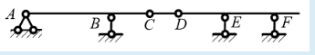
图示体系为（ ）（5分）
选择一项：
A. 几何瞬变体系
B. 几何可变体系
C. 有多余约束的几何不变体系
D. 无多余约束的几何不变体系
正确答案是：无多余约束的几何不变体系
2.
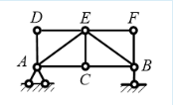
图示体系为（ ）（5分）选择一项：
A. 无多余约束的几何不变体系
B. 几何可变体系
C. 有多余约束的几何不变体系
D. 几何瞬变体系
正确答案是：无多余约束的几何不变体系
3.
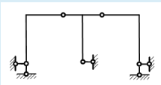
图示体系为（ ）（5分）选择一项：
A. 无多余约束的几何不变体系
B. 几何可变体系
C. 有多余约束的几何不变体系
D. 几何瞬变体系
正确答案是：无多余约束的几何不变体系
4.
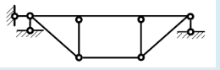
图示体系为（ ）（5分）选择一项：
A. 几何瞬变体系
B. 无多余约束的几何不变体系
C. 几何可变体系
D. 有多余约束的几何不变体系
正确答案是：有多余约束的几何不变体系
四、计算题（每小题10分，共20分）
1．两端铰支的矩形截面压杆如图示，已知l=1.5m，a=15mm，b=30mm，E=104MPa，[σc]= 6MPa，试按照欧拉公式求临界力，并将其与按强度条件求得的许用压力比较。（10分）
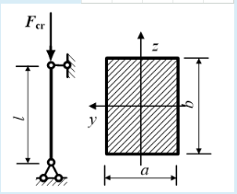
（1.1）由欧拉公式可求得临界力为（ ）（4分）
选择一项：
A. 0.37kN
B. 0.12kN
C. 1.5kN
D. 1.47kN
正确答案是：0.37kN
（1.2）由强度条件可得许用压力为（ ）（4分）选择一项：
A. 4kN
B. 0.47kN
C. 6kN
D. 2.7kN
正确答案是：2.7kN
（1.3）将临界力和由强度条件得到的许用压力比较，可知（ ）（2分）
选择一项：
A. 压杆稳定
B. 压杆会失稳破坏
正确答案是：压杆会失稳破坏
2．一端固定，另一端自由的细长压杆，已知杆长l=2m，截面形状为矩形，b=20mm，h=45mm，材料的弹性模量E=200GPa。（10分）
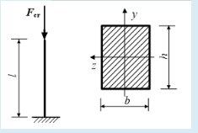
（2.1）由欧拉公式可求得压杆的临界力为（ ）（4分）选择一项：
A. 1.5kN
B. 1.414kN
C. 6.4kN
D. 3.7kN
正确答案是：3.7kN
29满分4.00（2.2）当截面改成b=h=30mm，保持杆长不变，压杆的临界力为（ ）（4分）选择一项：
A. 8.33kN
B. 4.7kN
C. 6.65kN
D. 24.8kN
正确答案是：8.33kN
30满分2.00（2.3）若截面面积与杆件长度保持不变，截面形状改为圆形，压杆的临界力为（ ）（2分）选择一项：
A. 11.6kN
B. 10.05kN
C. 7.95kN
D. 6.82kN
正确答案是：7.95kN

《建筑力学》形考作业四参考答案

一、单项选择题（每小题2分，共10分）
题目1
1．在图乘法中，欲求某点的竖向位移，则应在该点虚设（ ）。
选择一项：
A. 竖向单位力
B. 任意方向单位力
C. 水平向单位力
D. 单位力偶
正确答案是：任意方向单位力
题目2
2．在图乘法中，欲求某点的转角，则应在该点虚设（ ）。
选择一项：
A. 水平向单位力
B. 一对反向的单位力矩
C. 竖向单位力
D. 单位力矩
正确答案是：单位力矩
题目3
3．在图乘法中，欲求某两点的相对转角，则应在该点虚设（ ）。
选择一项：
A. 水平向单位力
B. 竖向单位力
C. 单位力矩
D. 一对反向的单位力矩
正确答案是：一对反向的单位力矩
题目4
4．平面刚架在荷载作用下的位移主要是由（ ）产生的。
选择一项：
A. 剪切变形
B. 轴向变形
C. 弯曲变形
D. 扭转变形
正确答案是：弯曲变形
题目5
5．作刚架内力图时规定，弯矩图画在杆件的（ ）。
选择一项：
A. 受拉一侧
B. 左边一侧
C. 受压一侧
D. 下边一侧
正确答案是：受拉一侧
二、判断题（每小题2分，共20分）
题目6
1．在使用图乘法时，两个相乘的图形中，至少有一个为三角图形。
选择一项：
对
错
正确的答案是“错”。
题目7
2．图乘法的正负号规定为：面积Aω 与纵坐标yc 在杆的同一侧时，乘积AωyC 应取正号；面积Aω 与纵坐标yc 在杆的不同侧时，乘积AωyC 应取负号。
选择一项：
对
错
正确的答案是“对”。
题目8
3．单位荷载法就是将两个弯矩图的图形进行简单拼合。
选择一项：
对
错
正确的答案是“错”。
题目9
4．一次截取两个结点为研究对象，来计算桁架杆件轴力的方法称为结点法。
选择一项：
对
错
正确的答案是“错”。
题目10
5．桁架中内力为零的杆件是多余杆件，应该撤除。
选择一项：
对
错
正确的答案是“错”。
题目11
6．桁架中的内力主要是剪力。
选择一项：
对
错
正确的答案是“错”。
题目12
7．多跨静定梁基本部分承受荷载时，附属部分不会产生内力。
选择一项：
对
错
正确的答案是“对”。
题目13
8．刚架在刚结点处联结的各杆杆端弯矩相等。
选择一项：
对
错
正确的答案是“对”。
题目14
9．轴线是曲线的结构称为拱。
选择一项：
对
错
正确的答案是“对”。
题目15
10．三铰拱的支座反力中水平推力与拱高成反比，与拱轴曲线形状无关。
选择一项：
对
错
正确的答案是“对”。
三、计算题（共70分）
1．试作图示静定多跨梁的剪力图和弯矩图。（10分）
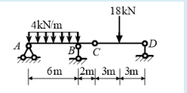
（1.1）梁的弯矩图如（ ）所示（5分）
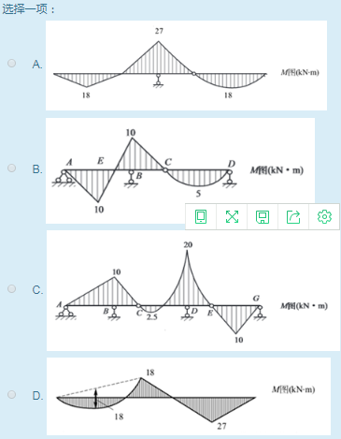
.
正确答案是：
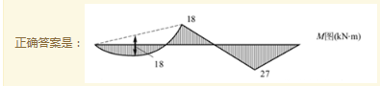
（1.2）梁的剪力图如（ ）所示（5分）
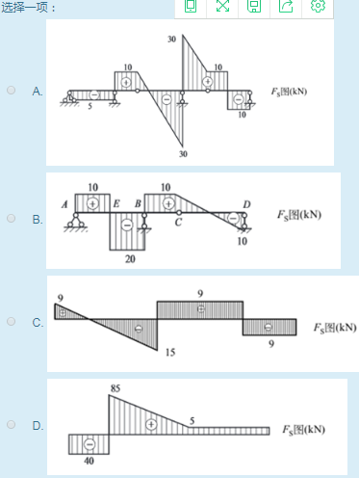

正确答案是：
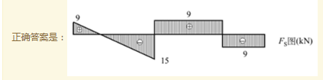

2．试作图示刚架的内力图。（10分）
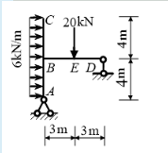
（2.1）刚架的弯矩图如（ ）所示（5分）
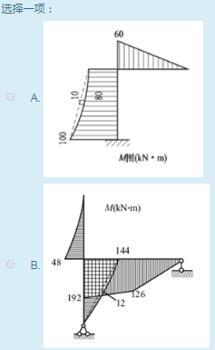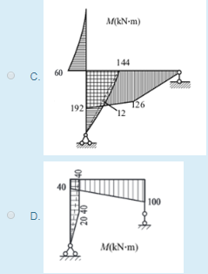
正确答案是：
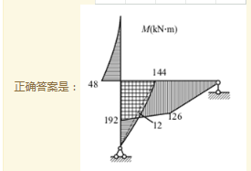

（2.2）刚架的剪力图如（ ）所示（5分）
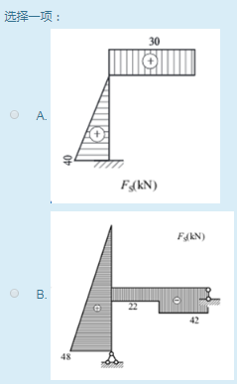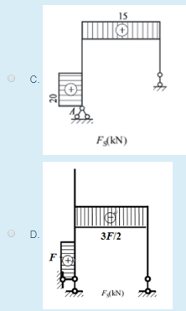

正确答案是：
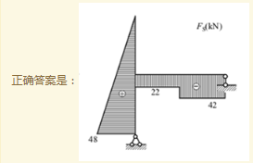
3．试作图示刚架的内力图。（10分）
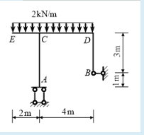
（3.1）刚架的弯矩图如（ ）所示（5分）
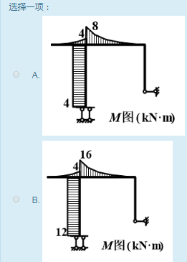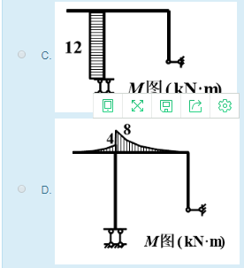

正确答案是：
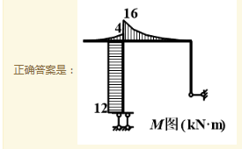

（3.2）刚架的剪力图如（ ）所示（5分）
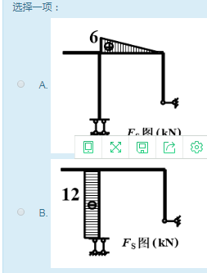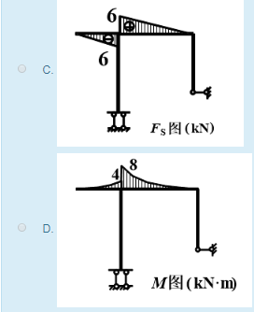

正确答案是：
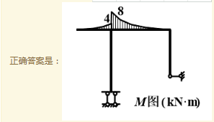
4．试计算图示桁架各杆的轴力。（10分）
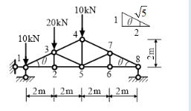
桁架各杆的轴力如（ ）所示（10分）
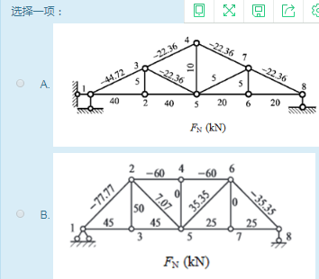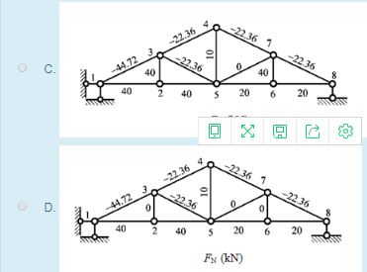

正确答案是：
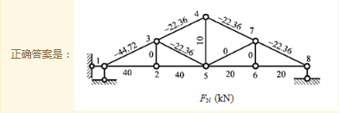
5．试计算图示桁架结构的指定杆件1、2、3杆的轴力。（10分）
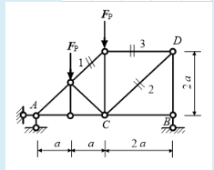
（5.1）1杆的轴力FN1=（ ）所示（3分）
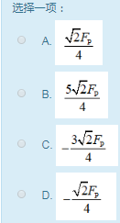

正确答案是：
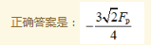
（5.2）2杆的轴力FN2=（ ）所示（3分）
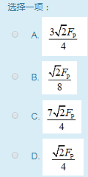
正确答案是：
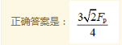
（5.3）3杆的轴力FN3=（ ）所示（4分）
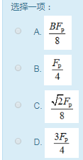
正确答案是：
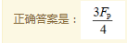
6．求图示简支梁A 端角位移及跨中C 点的竖向位移。EI 为常数。（10分）
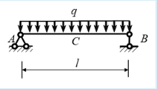
（6.1）简支梁A端的角位移为（ ）（5分）

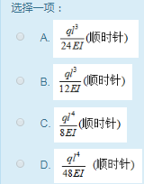

正确答案是：
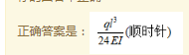
（6.2）简支梁跨中C点的竖向位移为（ ） （5分）
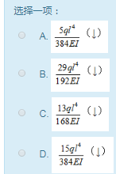
正确答案是：
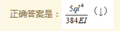
7．求图示悬臂梁刚架D 点的竖向位移。各杆EI 为常数。（10分）
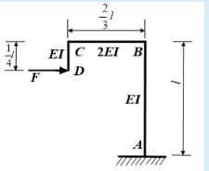
悬臂刚架D点的竖向位移为（ ）（10分）
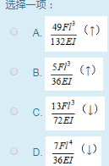
正确答案是：
